Formulari i identifikimit të projektit (FIP): Sektori i Mjedisit

Pjesa e parë
- INFORMACIONE TË PËRGJITHSHME
Titulli i projektit | Përmirësimi i infrastrukturës për reagimin emergjent ndaj thatësirës për furnizimin me ujë për rajonin e Prishtinës
Sektori | Mjedisi
Nënsektori | Projektet e furnizimit me ujë
Përfituesi/propozuesi kryesor i projektit: | Kompania Rajonale e Ujësjellësit (KRU) Prishtinë
Institucioni që është autor i propozimit të projektit | KRU Prishtina sh.a.
Vendndodhja/Harta | I. Zëvendësimi i rrjetit të transmetimit nga Albaniku në Arbëri, Kostoja e parashikuar (26.4 km):  DN 900 mbi 21.9 km  DN 700 mbi 2.9 km  DN 300 mbi 1.6 km 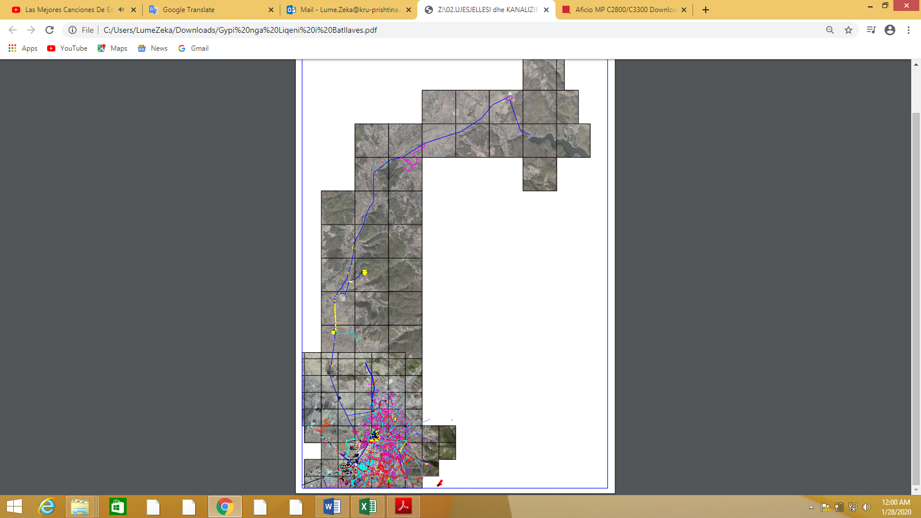  II. Zëvendësimi i tubacionit të ujit prej çeliku nga Impianti i Trajtimit të Ujit në Badovc deri në rezervuarin e Mirditës në Velani (DN 600mm, 7.0 km)  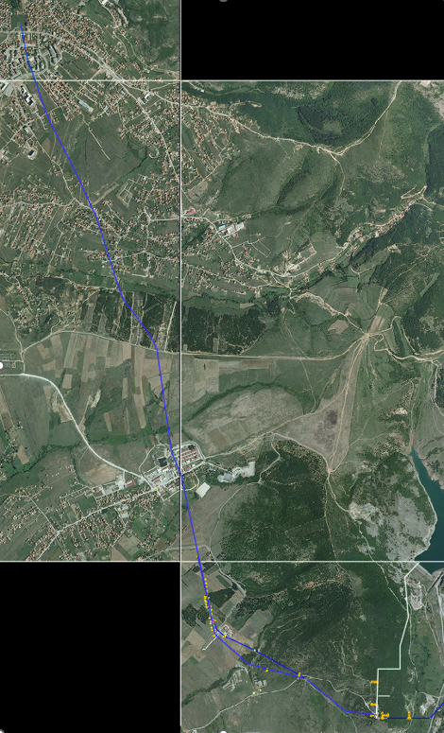  III. Rehabilitimi/instalimi i linjës së re të tubacionit kryesor për nevoja emergjente nga SP Çagllavica deri në liqenin e Badovcit (DN 700mm, 6.5 km)  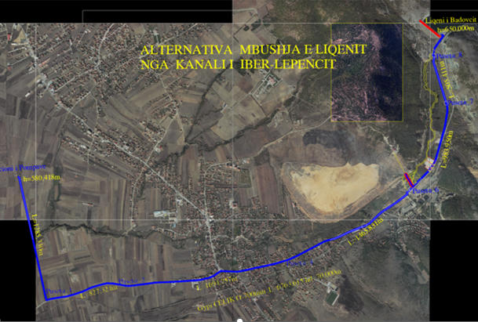  IV. Ndërtimi i kullës në punimet pranuese në Badovc dhe instrumentimi, monitorimi i digës 
Investimi total i parashikuar:  - Aktivitetet përgatitore (dokumentacioni planifikues, dokumentacioni teknik, marrja e tokës etj.)  - Punimet ndërtimore  - Mbikëqyrja | Gjithsej investimi: 67,500,000 EUR  Punimet përgatitore:  - Studimi i fizibilitetit: 2,000,000 EUR  - Aktivitetet përgatitore dhe projektimi: 1,500,000 EUR  - Punimet e shpronësimit 4,000,000 euro  - Puna ndërtimore: 56,500,000 EUR  - Tub çeliku nga Albaniku në Arbëri (26.4 km) - Zëvendësimi i rrjetit të transmetimit nga Albaniku në Arbëri (DN 900 mbi 21.9 km, DN 700 mbi 2.9 km, DN 300 mbi 1.6 km): 36,000,000 EUR  - Rehabilitimi/instalimi i linjës së re të tubacionit kryesor për nevoja emergjente nga SP Çagllavica deri në liqenin e Badovcit (DN 700mm, 6.5 km): 7,500,000 EUR  - Zëvendësimi i tubacionit të ujit prej çeliku nga Impianti i Trajtimit të Ujit në Badovc deri në rezervuarin e Mirditës në Velani (DN 600mm, 7.0 km): 6,500,000 EUR  - Ndërtimi i kullës së marrjes së ujit në rezervuarin e Badovcit dhe instrumentimi, monitorimi i digës: 6,500,000 EUR  - Mbikëqyrja: 3,500,000 EUR
Personi përgjegjës ose i autorizuar për kontakt: | Kompania Rajonale e Ujësjellësit Prishtina Sh.A.
Emri – Pozita: | Arsim Fetahu - KShE  Anita Hajredini Krasniqi- Koordinatore për Projekte Kapitale
Adresa e emailit - Telefoni: | arsim.fetahu@kru-prishtina.com  anita.hajredini@kru-prishtina.com

- PËRSHKRIMI I PROJEKTIT
Qëllimi i projektit infrastrukturor | Qëllimi kryesor i këtij projekti është të reduktojë ndjeshëm ujin pa të ardhura dhe të përmirësojë sistemin e përgjithshëm të furnizimit me ujë duke zëvendësuar rrjetin ekzistues të transmetimit nga Albaniku në Arbëri, duke zëvendësuar tri segmente të rrjetit të transmetimit: DN 700 mbi 21.9 km, DN 600 mbi 2.9 km dhe DN 300 mbi 1.6 km.  Për më tepër, një aspekt thelbësor i këtij projekti përfshin instalimin e një linje të re të tubacionit të projektuar për të adresuar nevojat emergjente të furnizimit me ujë, veçanërisht për mbushjen e rezervuarit të Badovcit. Duke rritur besueshmërinë dhe efikasitetin e shpërndarjes së ujit në zonë, kjo nismë jo vetëm që do të minimizojë humbjet e ujit pa të ardhura, por gjithashtu do të përmirësojë cilësinë e përgjithshme dhe qasshmërinë e shërbimeve të furnizimit me ujë, në fund të fundit duke përfituar komunitetin dhe duke siguruar një infrastrukturë më të qëndrueshme ujore për të ardhmen.
Rezultatet e projektit infrastrukturor | R1. Përmirësimi i sigurisë së ujit: Projekti ofron siguri më të madhe të furnizimit me ujë për një pjesë të qytetit të Prishtinës dhe Komunës së Graçanicës gjatë situatave emergjente, veçanërisht në stinët e thatësirës, duke ofruar një burim të besueshëm emergjent të ujit.  R2. Qasje e përmirësuar e furnizimit me ujë: Përafërsisht 200,000 banorë do të përfitojnë nga qasja e përmirësuar, gjatë gjithë kohës në shërbimet e furnizimit me ujë të cilësisë së lartë, duke kontribuar në mirëqenien dhe cilësinë e tyre të përgjithshme të jetës.  R3. Reduktimi i ujit pa të ardhura: Zbatimi i këtij projekti çon në një ulje prej 2% të ujit pa të ardhura, i cili jo vetëm ruan burime të vlefshme, por edhe minimizon humbjet financiare që lidhen me shpërndarjen e ujit.  R4. Efiçienca e Energjisë: Projekti përfshin teknologji dhe teknika të avancuara që rezultojnë në konsumin e reduktuar të energjisë, duke e bërë sistemin e furnizimit me ujë më miqësor ndaj mjedisit dhe me kosto efektive.  R5. Përmirësimet e infrastrukturës: Ndërtimi i kullës së marrjes në rezervuarin e Badovcit, së bashku me instrumentimin dhe teknologjinë e avancuar të monitorimit, ofron sigurinë dhe besueshmërinë e të gjithë liqenit (rezervuarit) që përdoret për ujë të pijes për Prishtinën, Graçanicën dhe komunitetet përreth tyre.
Përshkrimi i përgjithshëm | I. Ndërrimi i rrjetit të transmetimit nga Albaniku në Arbëria duke zëvendësuar tri segmente të rrjetit të transmetimit:  DN 900 mbi 21.9 km  DN 700 mbi 2.9 km  DN 300 mbi 1.6 km  Impianti i Trajtimit të Ujit (ITU) Albanik është ndërtuar në vitin 1983, së bashku me tubacionin kryesor dhe rrjetin tjetër dhe infrastrukturën e shpërndarjes. Tubacioni kryesor është L= 26, 4km D=900mm me qëllim kryesor furnizimin me ujë të qytetit të Prishtinës dhe fshatrave përreth. Për shkak të çelikut dhe materialit të gërryer në masën e gjithë amortizimit, ka ndërhyrje të shpeshta mirëmbajtjeje për shkak të humbjeve të mëdha të ujit dhe situatës destabilizuese të furnizimit. Si pasojë e rritjes së ashpërsisë së tubit për sa i përket diametrit nominal, KRU në vitin 2005 duhej të instalonte një tub mbajtës në Stacionin e Pompimit (SP) Besi për nxjerrjen e ujit nga tubi, i cili përveçse gjeneron kosto operative, krijon kosto të jashtëzakonshme të energjisë. Me ndërrimin e tubit, SP në Besi nuk do të funksionojë më për faktin se tubi i ri do të eliminojë ashpërsinë. Zëvendësimi i tubit jo vetëm do të ndihmojë në uljen e konsumit të energjisë por do të reduktojë edhe humbjet totale të ujit deri në 2% dhe do të përmirësojë besueshmërinë e furnizimit me ujë.  II. Zëvendësimi i tubacionit të ujit prej çeliku nga Impianti i Trajtimit të Ujit në Badovc deri në rezervuarin e Mirditës në Velani (DN 600mm, 7.0 km)  Ndërtimi i kësaj linje kryesore Badovc-Prishtinë daton në vitet e 60-ta. Ky tubacion ka pësuar nivele të larta korrozioni dhe humbje të përhershme të ujit. Linja kryesore në shumë lokacione kalon edhe nën ndërtesat e banimit, gjë që e ndërlikon më tej funksionimin dhe mirëmbajtjen e sigurt të saj.  Nga ndërrimi i tubacionit përfitojmë uljen e humbjeve përgjatë linjës, furnizim të qëndrueshëm të konsumatorëve, shërbim më të mirë, ulje të kostos së energjisë elektrike dhe të mirëmbajtjes. Përfitues të këtij projekti për shërbime më të mira janë rreth 170,000 banorë  III. Rehabilitimi/instalimi i linjës së re të tubacionit kryesor për nevoja emergjente nga SP Çagllavica deri në liqenin e Badovcit (DN 700mm, 6.5 km)  Liqeni artificial i Badovcit është mjaft i vjetër si akumulim i varur vetëm nga reshjet atmosferike. Me kalimin e viteve vëllimi i vdekur ka arritur deri në 4 metra, gjë që ka ulur sasinë e akumulimit të ujit. Si pasojë e ndryshimeve klimatike ka më pak reshje shiu dhe si rrjedhojë furnizim shumë i kufizuar me ujë për konsumatorët e një pjese të qytetit të Prishtinës dhe Komunës së Graçanicës nga ky akumulim, që është burimi i vetëm për këtë pjesë. Çdo sezon të thatësirës banori përballet me reduktim të ujit, por në vitin 2014 kemi pasur mungesë të jashtëzakonshme uji për shkak të thatësirës, në të cilën periudhë kemi pasur reduktime të mëdha dhe rezerva ujore vetëm për një muaj për këta banorë. Gjithashtu kjo zonë po rritet vazhdimisht me ndërtime të reja dhe si rrjedhojë kemi nevojë të shtuar për ujë. Prandaj, ka nevojë urgjente për të investuar në rehabilitimin/instalimin e tubacionit kryesor Çagllavicë-Badovc për situatat në rast të krizës së thatësirës për të mbushur këtë liqen me ujë nga Liqeni i Ujmanit.  Me investimin në këtë tubacion do të arrihet siguri më e madhe e furnizimit me ujë për një pjesë të Kryeqytetit dhe Komunës së Graçanicës në rastet emergjente gjatë sezonit të thatësirës.  IV. Ndërtimi i kullës në punimet pranuese në Badovc dhe instrumentimi, monitorimi i digës  Deri më tani, në digën e Badovcit nuk janë vendosur instrumente për të monitoruar gjendjen e tyre dhe për të paralajmëruar në rastet kur mund të rrezikohet stabiliteti i tyre.  - Ndërtimi i kullës së marrjes në rezervuarin e Badovcit, afër Digës  - Rehabilitimi i shpateve në anën e sipërme dhe të poshtme të Digës  - Monitorim dhe mbikëqyrje në kohë reale në internet.

- KUALIFIKUESHMËRIA

Koherenca me politikat dhe strategjitë e vlefshme të BE-së | Instrumenti për Asistencën e Para-Anëtarësimit (IPA III) Korniza Programuese për periudhën 2021-2027  Dritarja 3: Agjenda e gjelbër dhe lidhshmëria e qëndrueshme  Prioriteti tematik 1: Mjedisi dhe ndryshimi klimatik  Plani ekonomik dhe investiv për Ballkanin Perëndimor  Fusha prioritare VI. Gjelbërimi i Ballkanit Perëndimor – Investimi në mjedis dhe klimë; FLAGSHIP 7 – Menaxhimi i mbeturinave dhe ujërave të zeza  Agjenda e Reformës Evropiane (ARE) II Faza e Dytë e Prioriteteve Politike BE-Kosovë:  Shtylla II: Konkurrueshmëria, Investimet dhe Zhvillimi i Qëndrueshëm  2.3. Trajtojnë sfidat prioritare mjedisore: Reflektojnë objektivat e Agjendës së Gjelbër të Ballkanit Perëndimor në zbatimin e politikave në fushën e mjedisit duke u fokusuar në: Reduktimi i ndotjes së ajrit dhe ujit dhe përmirësimi i menaxhimit të mbeturina.  Raporti i BE-së për Kosovën (2023)  Uji: Kosova ka arritur progres të kufizuar në përafrimin e legjislacionit për ujerat me acquis të BE-së. Mekanizmi monitorues i Strategjisë së Ujërave 2017-2036 dhe zbatimi i Ligjit për Ujërat kanë nevojë për përmirësime të mëtejshme. Kosova duhet të vendosë urgjentisht sistemet e monitorimit me të dhëna në dispozicion të publikut.  Direktiva për ujin e pijes 2015/1787 ka të bëjë me cilësinë e ujit të destinuar për konsum njerëzor dhe është pjesë e rregullimit të furnizimit me ujë dhe kanalizime në Bashkimin Evropian.  Direktiva e ujit të pijes zbatohet për:  - Të gjitha sistemet e shpërndarjes që shërbejnë më shumë se 50 persona ose furnizojnë më shumë se 10 metër kub në ditë, por edhe sistemet e shpërndarjes që shërbejnë më pak se 50 persona/furnizimi më pak se 10 metër kub në ditë nëse uji furnizohet si pjesë e një aktiviteti ekonomik;  DIREKTIVA (BE) 2020/2184 për cilësinë e ujit të destinuar për konsum njerëzor.  Kjo direktivë përcakton standardet minimale të cilësisë për ujin e pijes dhe mbulon aspekte të ndryshme, duke përfshirë materialet e përdorura në sistemet e furnizimit me ujë.  Neni 10. Shtetet Anëtare duhet të sigurojnë që të kryhet një vlerësim i rrezikut të sistemeve vendase të shpërndarjes. Ky vlerësim i rrezikut do të përmbajë elementët e mëposhtëm:  A) analiza e përgjithshme e rreziqeve të mundshme që lidhen me sistemet e shpërndarjes vendase, dhe me produktet dhe materialet e lidhura me to, dhe nëse këto rreziqe të mundshme ndikojnë në cilësinë e ujit në pikën ku ai del nga çezmat që zakonisht përdoren për ujin e destinuar për konsum njerëzor; kjo analizë e përgjithshme nuk do të përfshijë një analizë të pronave individuale
Kontributi në objektivat e vlefshme të zhvillimit kombëtar | Programi i Reformave Ekonomike (PRE) 2024 – 2026  Në çështjet mjedisore, ndotja e ajrit, ndotja e ujit dhe kërcënimet nga pasiguria e ujit në aspektin e disponueshmërisë, menaxhimit të mbeturinave të rrezikshme dhe komunale, degradimi i pyjeve dhe ndotja e tokës nga minierat dhe aktivitetet e tjera industriale janë ndër sfidat e shumta mjedisore të Kosovës që dikur kanë një ndikim negativ të thellë në mirëqenien e qytetarëve të Kosovës dhe produktivitetin e biznesit të saj.  Sasia e vogël e ujërave në rrjedhat ujore lokale, ku sasia vjetore mesatare është më e vogël se 100 m³/s, nënkupton nevojën për ndërtimin e Impianteve të Trajtimit të Ujërave të Zeza Urbane dhe Industriale (ITUZ). Komuna e Prishtinës është në proces të kompletimit të dokumentacionit për fillimin e punimeve të ndërtimit të impiantit rajonal për trajtimin e ujërave të zeza (përfshirë komunën e Fushë Kosovës, Obiliqit dhe Graçanicës).  Strategjia Kombëtare për Zhvillim (SKZh) 2030  Shtylla 1: Zhvillimi i Qëndrueshëm Ekonomik  - Ekonomi inovative, qarkore dhe konkurruese  - Infrastrukturë me cilësi të lartë, të qëndrueshme dhe të integruar  - Mjedis i pastër dhe shfrytëzim i qëndrueshëm i burimeve natyrore  Ky synim zhvillimor do të arrihet përmes këtyre objektivave strategjikë: Menaxhimi i integruar i mbeturinave dhe rritja e qarkullimit të burimeve, qasja e përmirësuar në ujë dhe kanalizime dhe reduktimi i ndotjes së ujit, rritja e pjesës së burimeve të rinovueshme në përzierjen e energjisë, përmirësimi i efiçiencës së energjisë, disponueshmëria dhe efikasiteti i përmirësuar i ujit, promovimi i lëvizshmërisë së qëndrueshme digjitale, menaxhimi dhe përdorimi i qëndrueshëm i burimeve pyjore dhe i mbrojtjes së biodiversitetit, planifikimi përgjegjës dhe zhvillimi i integruar territorial.  Programi Kombëtar për Integrimin në BE 2023, është dokumenti kryesor strategjik i Republikës së Kosovës për zbatimin e reformave për integrim në Bashkimin Evropian (BE), i orientuar drejt miratimit të acquis të BE-së në legjislacionin kombëtar dhe zbatimit të tij. Ai përfshin gjithashtu veprime në lidhje me zbatimin e masave afatmesme që adresojnë kërkesat bazuar në kapitullin 27 (Mjedisi) të acquis të BE-së. Kapitulli 27- Promovimi i zhvillimit të qëndrueshëm dhe mbrojtja e mjedisit janë objektivat e politikave të BE-së në këtë kapitull. Ai bazohet në veprimet parandaluese, përkatësisht parimin “ndotësi paguan”, luftimi i dëmit mjedisor në burim, përgjegjësia e përbashkët dhe integrimi i mbrojtjes së mjedisit në politika të tjera.  Programi i Qeverisë së Republikës së Kosovës 2021/2025  2.12.3 Menaxhimi i ujërave dhe zhvillimi i infrastrukturës  Menaxhimi efektiv i burimeve ujore është parakusht për sigurimin e ujit në sasi të mjaftueshme, në cilësinë e duhur dhe në kohën dhe vendin e duhur, për nevojat e popullatës dhe zhvillimin ekonomik. Për rrjedhojë, menaxhimi efektiv i burimeve ujore është i një rëndësie themelore për mirëqenien sociale dhe zhvillimin e qëndrueshëm të çdo vendi. Për të arritur objektivat bazë lidhur me menaxhimin e burimeve ujore, që janë mbrojtja e ujit, 36 mbrojtje nga veprimet e dëmshme ujore dhe përdorimi efikas i ujit, ne do të përmirësojmë kornizën ligjore të ujit, i cili përfshin rishikimin e ligjit për ujërat ose hartimin e një ligji të ri, plotësimin e akteve nënligjore që kërkohen për zbatimin e ligjit, veçanërisht për koncesionet dhe hartimin e ligjit për financimin e burimeve ujore.
A mbulohet projekti nga strategjia sektoriale përkatëse, nga një plan veprimi sektorial apo nga një masterplan sektori? | Shqyrtimi i Strategjisë Shtetërore për Ujëra 2023 – 2027 dhe Planit të Veprimit 2023 - 2025  Rishikimi i Strategjisë Shtetërore për Ujëra 2023-2027 synon menaxhimin sa më efektiv të burimeve ujore për të siguruar sasinë e ujit dhe cilësinë e duhur të tij, për nevojat e popullsisë dhe zhvillimin ekonomik. Ai përcakton objektivat specifike të burimeve ujore, duke filluar nga gjendja ekzistuese e sektorit të ujit, duke detajuar kërkesat, strukturat menaxhuese, kërkesat për mbrojtjen dhe përmirësimin e gjendjes së cilësisë së ujit dhe mbrojtjen nga uji.  Objektivat strategjikë janë riformuluar në kuadër të periudhës 5-vjeçare:  Objektivi 1 - Përmirësimi i menaxhimit të ujit dhe konsolidimi i kornizës institucionale;  Objektivi 2 - Siguria afatgjatë e ujit për përdoruesit dhe siguria e digave ekzistuese; Objektivi 3 - Mbrojtja e burimeve ujore dhe mbrojtja nga uji, sigurimi i mbrojtjes së ekosistemit dhe popullsisë;  Objektivi 4 - Përmirësimi i besueshmërisë dhe cilësisë së shërbimeve të ujit.  Strategjia e Ndryshimeve Klimatike 2019-2028 dhe Plani i Veprimit 2019-2021  Burimet ujore; Cilësia e ujit të lumenjve në Kosovë është e dobët për shkak të mungesës së impianteve për trajtimin e ujërave të zeza, depozitimit të mbeturinave përgjatë/ose afër brigjeve të lumenjve, mirëmbajtjes së dobët ose mungesës së shtretërve të lumenjve.  Zakonisht cilësia e lumenjve në rrjedhën e sipërme përbën një habitat ujor të shëndetshëm dhe plotëson standardet mjedisore. Disa nga lumenjtë kryesorë në rrjedhën e poshtme të komunave dhe industrive më të mëdha janë shumë të ndotur dhe uji nuk mund të përdoret për furnizim me ujë ose për qëllime ujitjeje. Lumenjtë kryesorë në Kosovë i përkasin kategorisë së ndotjes 2 dhe 3, ndërsa Lumi Sitnica është kategorizuar si "lum i vdekur".  Plani Afatgjatë i Investimeve në KRU Prishtinë për 2010-2040  Paneli F  Pika 1.3 Rehabilitimi i tubacionit kryesor të furnizimit  1.3.1 Zëvendësimi i tubacionit nga Albaniku në Arbëri  1.3.2 Zëvendësimi i tubacionit kryesor të transmetimit nga Badovci në rezervuarin e Mirditës

- RELEVANCA STRATEGJIKE
Shpjegoni veçoritë e projektit në lidhje me:
Përfitimet e drejtpërdrejta për mjedisin | Përmirësimet e infrastrukturës për përgjigjen ndaj thatësirës emergjente në rajonin e Prishtinës do të kenë përfitime të ndryshme të drejtpërdrejta mjedisore duke kursyer ujin, duke përmirësuar cilësinë e ujit, duke reduktuar stresin në burimet natyrore dhe duke mbështetur ekosistemet lokale, të gjitha duke kontribuar në qëndrueshmërinë dhe elasticitetin e përgjithshëm të rajonit.
Kontributin e tij në reduktimin e CO₂ dhe/ose zhurmave dhe/ose emetimeve të tjera të dëmshme | Nuk aplikohet
Numrin e personave që do të përfitojnë nga projekti | Përafërsisht 250,000
Shkallën në të cilën kontribuon në uljen e ndotjes në një rajon më të gjerë rreth vendndodhjes së tij | Nuk aplikohet
Përballueshmërinë e shërbimeve për përdoruesit fundorë | Përballueshmëria e përdoruesve fundorë nuk do të ndikohet.
Rreziqet që lidhen me projektin | Kalimi nëpër zona të banuara dhe me shpronësim eventual dhe kompensimi i dëmeve të shkaktuara në tokat bujqësore, apo pasuri të tjera të paluajtshme dhe të luajtshme.
Partneritetin e organizatave dhe institucioneve të përfshira | Kompania Rajonale e Ujësjellësit Prishtinë - Si përfitues, përdorues-fundor dhe pronar i infrastrukturës së ujërave të zeza KRU ka një rol kyç për të luajtur. Ata do të kenë përgjegjësinë për shqyrtimin teknik të dizajnit të projektit. Pas pranim-dorëzimit ata do të jenë përgjegjës për financimin e plotë të të gjitha kostove operative dhe të mirëmbajtjes që lidhen me ITUZ.  Ministria e Ekonomisë - Ministria e Ekonomisë, përmes Njësisë së saj për Politika dhe Monitorim (NjPM) për Ndërmarrjet Publike mbikëqyr afarizmin e ndërmarrjeve publike (përfshirë kompanitë rajonale të ujësjellësit) në Republikën e Kosovës dhe siguron funksionimin e tyre të përgjegjshëm dhe transparent. MZHE, përmes kësaj Njësie, mbikëqyr të 7 Kompanitë Rajonale të Ujësjellësit përgjegjës për ofrimin e shërbimeve të ujit (d.m.th., furnizimi me ujë, grumbullimi dhe trajtimi i ujërave të zeza). Prandaj, KRU-të janë përfituesit përfundimtarë të projekteve të tilla dhe janë përgjegjëse para MZHE-së. Ata së bashku janë përgjegjës për financimin e projekteve të infrastrukturës ujore, përfshirë punimet rehabilituese.  Ministria e Mjedisit, Planifikimit Hapësinor dhe Infrastrukturës - MMPHI do të ketë një rol jetik në sigurimin e përmbushjes së standardeve mjedisore (vlerat kufitare të shkarkimit, etj.) dhe rrjedhave ujore në zonën e Prishtinës të cilat do të kenë një efekt të dobishëm në rajon. MMPHI është gjithashtu përgjegjës për të gjitha lejet e lëshuara të nevojshme (ujë, ndërtim, VNM, etj.) dhe për shpronësimet.  Komuna e Prishtinës - Investitori kryesor në rrjetin e kanalizimeve. Koordinimi me komunën është jetik për të siguruar që infrastruktura e ujërave të zeza të jetë e koordinuar me infrastrukturën tjetër në zonë.

Pjesa e dytë
- MATURITETI
Studimet dhe dokumentet në dispozicion | Gati dhe të miratuara | Duke u punuar | Nuk ka filluar ende
Idea konceptuale | X
Studimi paraprak i fizibilitetit |  |  | X
Projektimi konceptual |  | X
Studimi i fizibilitetit + AKP |  |  | Nuk aplikohet
Studimi i VNM (nëse nevojitet) |  | X
Dokumentet e vlefshme të planifikimit hapësinor |  | X
Prona tokë e zgjidhur |  |  | X
Projektimi paraprak |  | X
Projektimi kryesor/projektimi i detajuar |  |  | X
Dokumentacioni i tenderit |  |  | X
Lejet e ndërtimit dhe të tjera |  |  | X
Kontrata e ndërtimit është nënshkruar |  |  | X

- PËRCAKTIMI I BURIMIT TË FINANCIMIT
 | Po | Arsyetimi | Jo
A e përmirëson projekti lidhjen? |  |  | X
A ka projekti ndikim ndërkufitar apo në vendet e tjera të rajonit? |  |  | X
A mundet projekti në ndonjë mënyrë tjetër të caktohet si projekt rajonal? |  |  | X

- PLANIFIKIMI I SHPENZIMEVE
 | 2024 | 2025 | 2026 | 2027 | 2028 | 2029 | 2030
Kostot (në euro) të:
Përgatitja e projektit (TA) |  | 700,000.00 | 700,000.00
Investimi |  |  |  | 24,700,000.00 | 20,700,000.00 | 20,700,000.00

- ASPEKTE TË TJERA
A janë konsultuar IFN-të ose donatorë të tjerë për projektin? Kur? Cili ishte gjykimi i tyre? | Një takim konsultimi me donatorët u zhvillua më 23 janar 2024, ku IFN-të dhe donatorët e tjerë u ftuan të merrnin pjesë në një diskutim të përgjithshëm mbi projektet në sektorin e Mjedisit SPP përpara validimit dhe miratimit të tij.
Mbështetja ekzistuese e BE-së ose WBIF (TA): shuma, qëllimi | Jo
A është konsultuar Ministria e Financave për projektin? Përshkruani reagimet. | Jo
A gjeneron projekti të ardhura nga përdoruesit fundorë? | Jo
Përshkrimi i ekipit të projektit për zbatim | Departamenti Teknik i KRU Prishtina.

